

**"Салық есептілігі нысандарын және оларды жасау қағидаларын бекіту туралы" Қазақстан Республикасы Қаржы министрінің 2018 жылғы 12 ақпандағы № 166 бұйрығына өзгерістер енгізу туралы**

***Күшін жойған***

Қазақстан Республикасы Премьер-Министрінің Бірінші орынбасары - Қазақстан Республикасы Қаржы министрінің 2019 жылғы 13 қарашадағы № 1255 бұйрығы. Қазақстан Республикасының Әділет министрлігінде 2019 жылғы 15 қарашада № 19600 болып тіркелді. Күші жойылды - Қазақстан Республикасы Қаржы министрінің 2024 жылғы 24 желтоқсандағы № 869 бұйрығымен

      Ескерту. Күші жойылды - ҚР Қаржы министрінің 24.12.2024 № 869 (01.01.2025 бастап қолданысқа енгiзiледi) бұйрығымен.

      БҰЙЫРАМЫН:

      1. "Салық есептілігі нысандарын және оларды жасау қағидаларын бекіту туралы" Қазақстан Республикасы Қаржы министрінің 2018 жылғы 12 ақпандағы № 166 бұйрығына (Нормативтік құқықтық актілерді мемлекеттік тіркеу тізілімінде № 16448 болып тіркелген, 2018 жылғы 16 наурызда Қазақстан Республикасы нормативтік құқықтық актілердің эталондық бақылау банкінде жарияланған) мынадай өзгерістер енгізілсін:

      көрсетілген бұйрықпен бекітілген шағын бизнес субъектілері үшін оңайлатылған декларацияның нысаны (910.00-нысан), осы бұйрықтың 1-қосымшасына сәйкес жаңа редакцияда жазылсын;

      көрсетілген бұйрықпен бекітілген "Шағын бизнес субъектілері үшін оңайлатылған декларация (910.00-нысан)" жасау қағидалары салық есептігін осы бұйрықтын 2-қосымшасына сәйкес жаңа редакцияда жазылсын;

      көрсетілген бұйрықпен бекітілген патент құны есебінің нысаны (911.00-нысан), осы бұйрықтын 3-қосымшасына сәйкес жаңа редакцияда жазылсын;

      көрсетілген бұйрықпен бекітілген "Патент құнын есептеу (911.00-нысан)" салық есептілігін жасау қағидалары осы бұйрықтын 4-қосымшасына сәйкес жаңа редакцияда жазылсын.

      2. Қазақстан Республикасы Қаржы министрлігінің Мемлекеттік кірістер комитеті заңнамада белгіленген тәртіппен:

      1) осы бұйрықтың Қазақстан Республикасының Әділет министрлігінде мемлекеттік тіркелуін;

      2) осы бұйрықтың Қазақстан Республикасы Қаржы министрлігінің интернет-ресурсында орналастырылуын;

      3) осы бұйрық Қазақстан Республикасының Әділет министрлігінде мемлекеттік тіркелгеннен кейін он жұмыс күні ішінде осы тармақтың 1) және 2) тармақшаларында көзделген іс-шаралардың орындалуы туралы мәліметтерді Қазақстан Республикасы Қаржы министрлігінің Заң қызметі департаментіне ұсынуды қамтамасыз етсін.

      3. Осы бұйрық алғашқы ресми жарияланған күнінен кейін күнтізбелік он күн өткен соң қолданысқа енгізіледі.

|  |  |
| --- | --- |
| *Қазақстан Республикасы*  *Премьер-Министрінің*  *Бірінші Орынбасары -*  *Қаржы министрі* | *А. Смаилов* |

|  |  |
| --- | --- |
|  | Қазақстан Республикасы Премьер-Министрінің Бірінші орынбасары -  Қазақстан Республикасы Қаржы министрінің 2019 жылғы 13 қарашадағы № 1255 бұйрығына 1-қосымша |
|  | Қазақстан Республикасы Қаржы министрінің 2018 жылғы 12 ақпандағы № 166 бұйрығына 66-қосымша |

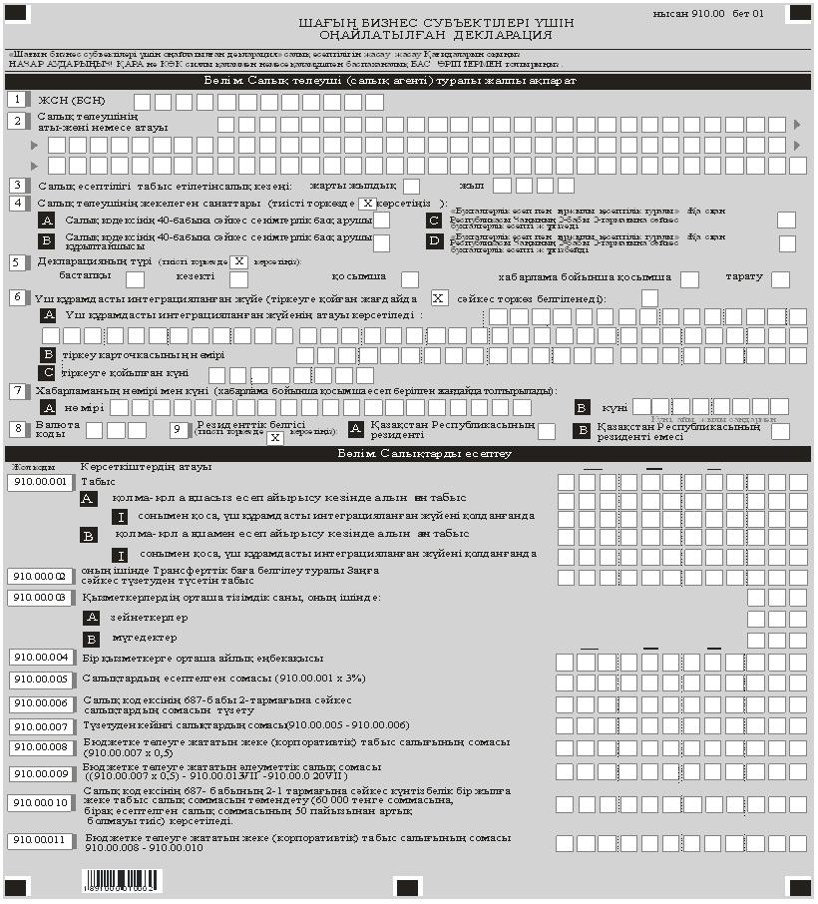

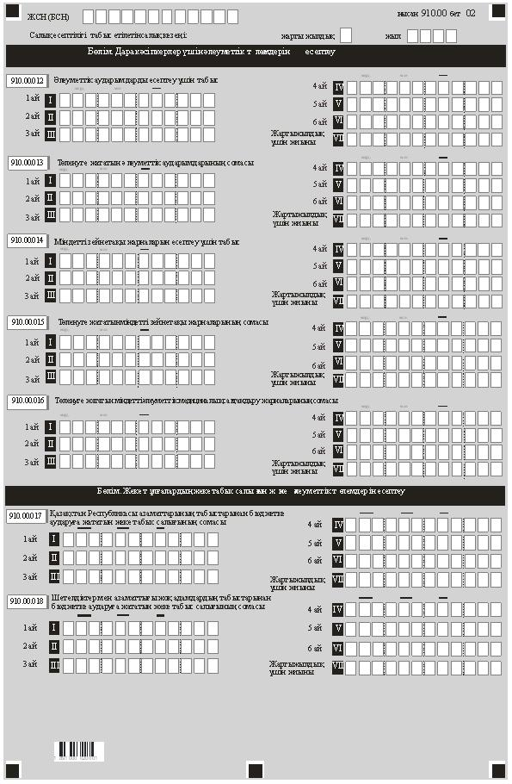

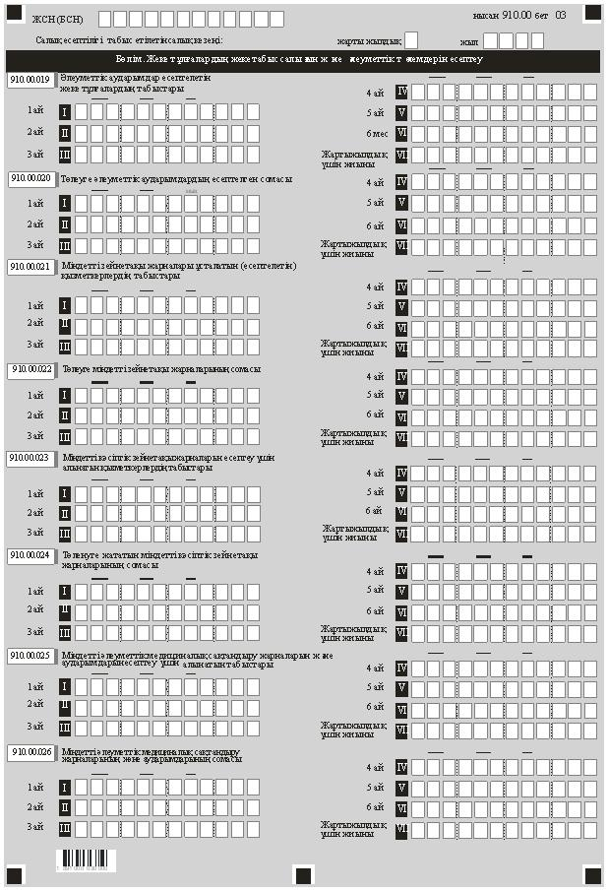

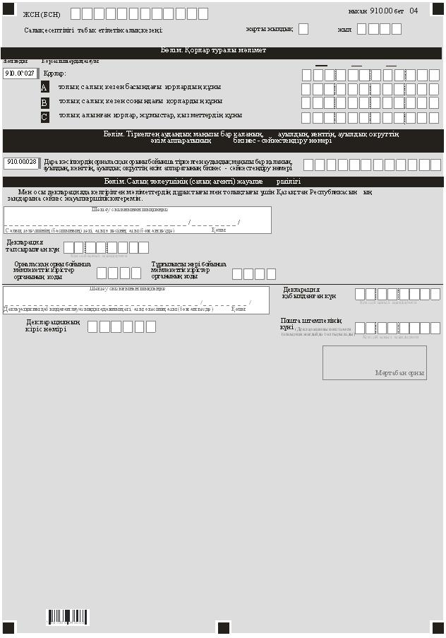

|  |  |
| --- | --- |
|  | Қазақстан Республикасы Премьер-Министрінің Бірінші орынбасары -  Қазақстан Республикасы Қаржы министрінің 2019 жылғы 13 қарашадағы № 1255 бұйрығына 2-қосымша |
|  | Қазақстан Республикасы Қаржы министрінің 2018 жылғы 12 ақпандағы № 166 бұйрығына 67-қосымша |

**"Шағын бизнес субъектілері үшін оңайлатылған декларация (910.00-нысан)" салық есептігін жасау қағидалары**

**1-тарау. Жалпы ережелер**

      1. Осы "Шағын бизнес субъектілері үшін оңайлатылған декларация (910.00-нысан)" салық есептігін жасау қағидалары (бұдан әрі - Қағидалар) "Салық және бюджетке төленетін басқа да міндетті төлемдер туралы" Қазақстан Республикасының 2017 жылғы 25 желтоқсандағы Кодексіне (Салық кодексі) сәйкес әзірленген және жеке (корпоративтік) табыс және әлеуметтік салығын, төлем көзінен ұсталатын жеке табыс салығын (бұдан әрі - ЖТС) және әлеуметтік төлемдерін есептеуге арналған "Шағын бизнес субъектілері үшін оңайлатылған декларация" салық есептілігі нысанын (бұдан әрі - декларация) жасау тәртібін айқындайды. Декларацияны оңайлатылған декларация негізінде арнаулы салық режимін қолданатын шағын бизнес субъектілері жасайды.

      2. Декларацияны толтыру кезінде түзетулерге, өшіруге және тазалауға жол берілмейді.

      3. Осы Қағидаларда мынадай арифметикалық белгілер қолданылады: "+" - қосу; "-" - алу; "х" - көбейту; "/" - бөлу; "=" - тең. Сомалардың теріс мәндері декларацияның тиісті жолының сол жақ бірінші торкөзінде "-" белгісімен көрсетіледі.

      4. Көрсеткіштер болмаған кезде декларацияның тиісті торкөздері толтырылмайды.

      5. Декларация жасау кезінде:

      1) қағаз жеткізгіште - қара немесе көк сиялы қаламмен немесе қаламұшпен, баспаханалық бас әріптермен немесе баспа құрылғысын пайдалана отырып толтырылады;

      2) электрондық нысанда - Салық кодексінің 208-бабына сәйкес толтырылады.

      6. Салық төлеуші (салық агенті) декларацияны Салық кодексінің 204-бабы 2-тармағына сәйкес қағаз және (немесе) электрондық жеткізгіштерде қазақ және (немесе) орыс тілдерінде жасайды, қол қояды, (электрондық цифрлық қолтаңбамен) куәландырады.

      7. Декларацияны табыс ету кезінде:

      1) келу тәртібінде қағаз жеткізгіште - екі данада жасалады, бір данасы декларацияны қабылдаған мемлекеттік кірістер органы қызметкерінің тегі, аты, әкесінің атын (ол болған кезде) мен қойылған қолы және мөрдің (мөртабан) бедері белгісімен салық төлеушіге (салық агентіне) қайтарылады.

      2) пошта арқылы хабарламасы бар тапсырыс хатпен қағаз жеткізгіште - салық төлеуші (салық агенті) пошта немесе өзгелей байланыс ұйымының хабарламасын алады;

      3) ақпараттарды компьютерлік өңдеуге жол беретін электрондық нысанда - салық төлеуші (салық агенті) мемлекеттік кірістер органдарының салық есептілігін қабылдау жүйесінің салық есептілігінің қабылданғаны немесе қабылданбағандығы туралы хабарлама алады.

**2-тарау. Декларацияны толтыру бойынша түсіндірме (910.00 - нысан)**

      8. "Салық төлеуші (салық агенті) туралы жалпы ақпарат" деген бөлімде салық төлеуші (салық агенті) мынадай деректерді көрсетеді:

      1) салық төлеушінің (салық агентінің) жеке сәйкестендіру (бизнес-сәйкестендіру) нөмірі (бұдан әрі - ЖСН (БСН));

      2) дара кәсіпкердің тегі, аты, әкесінің аты (ол болған кезде) немесе құрылтай құжаттарына сәйкес заңды тұлғаның атауы көрсетіледі.

      Салық міндеттемесін мүлікті сенімгерлікпен басқару шартына сәйкес немесе сенімгерлікпен басқару туындайтын өзге жағдайларда сенімгерлікпен басқарушы орындаған кезде жолда сенімгерлікпен басқарушы жеке тұлғаның тегі, аты, әкесінің аты (ол болған кезде) немесе құрылтай құжаттарына сәйкес сенімгерлікпен басқарушы заңды тұлғаның атауы көрсетіледі;

      3) салық есептілігі тапсырылатын салық кезеңі (араб сандарымен көрсетіледі);

      4) салық төлеушінің бөлек санаттары.

      Торкөздер егер салық төлеуші А немесе В, C немесе D торкөздерінде көрсетілген санаттардың біріне жатқан жағдайда белгіленеді;

      А - Салық кодексінің 40-бабына сәйкес сенімгерлік басқарушы;

      В - Салық кодексінің 40-бабына сәйкес сенімгерлік басқарушы құрылтайшысы;

      С - "Бухгалтерлiк есепке алу мен қаржылық есеп беру туралы" Қазақстан Республикасы Заңының 2-бабы 2-тармағына сәйкес бухгалтерлік есепті жүргізеді;

      D - "Бухгалтерлiк есепке алу мен қаржылық есеп беру туралы" Қазақстан Республикасы Заңының 2-бабы 2-тармағына сәйкес бухгалтерлік есепті жүргізбейді;

      С және D торкөздері дара кәсіпкерлермен белгіленеді;

      5) декларацияның түрі. Тиісті торкөздер декларацияны Салық кодексінің 206-бабында көрсетілген салық есептілігі түріне жатқызу есебімен белгіленеді;

      6) Үш құрамдасты интеграцияланған жүйе.

      Егер салық төлеуші Салық кодексінің 687-бабы 2-1-тармағына сәйкес мемлекеттік кіріс органдарына деректерді тіркеу және беру функциясы бар бақылау - касса машинасын немесе үш құрамдасты интеграцияланған жүйесін тіркеуге қойған жағдайда торкөз белгіленеді

      А - үш құрамдасты интеграцияланған жүйе мен иесінің атауы көрсетіледі;

      В - тіркеу карточкасының нөмірі көрсетілелді;

      С - үш құрамдасты интеграцияланған жүйені тіркеуге қойылған күн көрсетіледі;

      7) хабарламаның нөмірі мен күні. Торкөздер Салық кодексінің 206-бабы 3-тармағының 4) тармақшасында көзделген декларация түрін табыс еткен жағдайда толтырылады;

      8) "Кеден декларацияларын толтыру үшін пайдаланылатын жіктеуіштер туралы" Кеден одағы комиссиясының 2010 жылғы 20 қыркүйектегі № 378 шешімімен бекітілген 23 "Валюталар жіктеуіші" қосымшасына сәйкес валюта коды;

      9) резиденттік белгісі.

      А торкөзін Қазақстан Республикасының резидент салық төлеушісі белгілейді.

      В торкөзін Қазақстан Республикасының резидент емес салық төлеушісі белгілейді.

      9. "Салықтарды есептеу" деген бөлімде:

      1) 910.00.001 жолында Салық кодексінің 681-бабы 6-тармағына сәйкес жүргізілетін түзетулер ескеріле отырып, Салық кодексінің 681-бабына сәйкес айқындалған кіріс көрсетіледі.

      А жолында қолма-қол ақшасыз есеп айырысу кезінде алынған табыс көрсетіледі. Оның ішінде, I жолында үш құрамдасты интеграцияланған жүйені қолданғанда түскен табыс белгіленеді.

      В жолында қолма-қол ақшасыз есеп айырысу кезінде алынған табыс көрсетіледі.Оның ішінде, I жолында үш құрамдасты интеграцияланған жүйені қолданғанда түскен табыс белгіленеді;;

      2) 910.00.002 жолында "Трансферттік баға белгілеу туралы" Қазақстан Республикасының 2008 жылғы 5 шілдедегі Заңына (бұдан әрі - Трансферттік баға белгілеу туралы Заң) сәйкес айқындалатын табыс көрсетіледі;

      3) 910.00.003 жолында:

      (А+В+С+D+E+F) / 6 ай формуласы бойынша айқындалатын салық кезеңі үшін қызметкерлердің орташа тізімдік саны көрсетіледі, мұнда А+В+С+D+E+F - салық кезеңінің әрбір айы үшін қызметкерлердің саны;

      910.00.003 А жолында қызметкерлердің-зейнеткерлердың орташа тізімдік саны көрсетіледі, 910.00.003 В жолында қызметкерлердің-мүгедектердің орташа тізімдік саны көрсетіледі.

      Егер қызметкерлердің тізімі бойынша орташа саны 0,5-тен және одан жоғары бөлшек санды құраса, онда мұндай сан толық бірлікке дейін дөңгелектеуге жатады, ал 0,5-тен төмен сан құраса дөңгелектеуге жатпайды;

      4) 910.00.004 жолында салық кезеңі үшін бір қызметкерге орташа айлық еңбекақысы көрсетіледі;

      5) 910.00.005 жолында: 910.00.001 х 3% формуласы бойынша айқындалатын, Салық кодексінің 687-бабы 1-тармағында белгіленген мөлшерлемесі бойынша есептелген салықтардың сомасы көрсетіледі;

      6) 910.00.006 жолында 910.00.005 (табыстан есептелген салықтардың сомасы х 910.00.003 (қызметкерлердің орташа тізімдік саны) х 1,5% (түзету пайызы) формуласы бойынша айқындалатын Салық кодексінің 687-бабының 2-тармағына сәйкес салықтардың түзетілген сомасы көрсетіледі.

      Бұл жол егер салық кезеңінің қорытындысы бойынша бір қызметкердің орташа айлық есептік көрсеткіш Салық кодексінің 687-бабы 2-тармағына сәйкес дара кәсіпкерлерде кемінде 23 еселенген, заңды тұлғаларда кемінде 29 еселенген мөлшерін құраған жағдайда толтырылады;

      7) 910.00.007 жолында: 910.00.005 - 910.00.006 формуласы бойынша айқындалатын түзетуден кейінгі салықтардың сомасы көрсетіледі;

      8) 910.00.008 жолында: 910.00.007 х 0,5 Декларация бойынша есептелген салық сомасынан ½ мөлшерінде бюджетке төленуге жататын жеке (корпоративтік) табыс салығының сомасы көрсетіледі;

      9) 910.00.009 жолында: (910.00.007 х 0,5) - 910.00.013 VII - 910.00.020 VII) формуласы бойынша айқындалатын, Мемлекеттік әлеуметтік сақтандыру қорына есептелген әлеуметтік аударымдар сомасын алып тастағаннан кейінгі декларация бойынша есептелген салық сомасынан ½ мөлшеріндегі бюджетке төленуге жататын әлеуметтік салық сомасы көрсетіледі.

      "Міндетті әлеуметтік сақтандыру туралы" Қазақстан Республикасының 2003 жылғы 25 сәуірдегі Заңына сәйкес есептелген Мемлекеттік әлеуметтік сақтандыру қорына әлеуметтік аударымдар сомасы әлеуметтік салық сомасынан асып түскен кезде 910.00.009 жолда Салық кодексінің 688-бабы 2-тармағына сәйкес нөлге тең әлеуметтік салық сомасы көрсетіледі;

      10) 910.00.010 жолында Салық кодексінің 687-бабы 2-1-тармағына сәйкес дара кәсіпкермен ағымдағы күнтізбелік жылға жеке табыс салық соммасын төмендету (60 000 тенге соммасына, бірақ есептелген жеке табыс салық соммасының 50 пайызынан артық болмауы тиіс) көрсетіледі;

      11) 910.00.011 жолында 910.00.008 - 910.00.010 формуласымен анықталған бюджетке төлеуге жататын жеке (корпоративті) табыс салығы көрсетіледі.

      10. "Дара кәсіпкерлер үшін әлеуметтік төлемдерді есептеу" бөлімінде:

      1) 910.00.012 I жолынан бастап 911.00.012 VI дейінгі жолдарда есепті кезеңнің әрбір айына арналған Міндетті әлеуметтік сақтандыру туралы заңға сәйкес дара кәсіпкер үшін әлеуметтік аударымдар есептелетін кіріс көрсетіледі.

      910.00.012 VII жолы 910.00.012 I жолынан бастап 910.00.012 VI дейінгі жолдардың сомасы ретінде айқындалатын жарты жылдыққа арналған кірістің жиынтық сомасын көрсету үшін арналған;

      2) 910.00.013 I жолынан бастап 910.00.013 VI дейінгі жолдарда есепті кезеңнің әрбір айына арналған Міндетті әлеуметтік сақтандыру туралы заңға сәйкес есептелінген дара кәсіпкер үшін әлеуметтік аударымдардың сомасы көрсетіледі.

      910.00.013 VII жолы 910.00.013 I жолынан бастап 910.00.013 VI дейінгі жолдардың сомасы ретінде айқындалатын жарты жылдыққа арналған әлеуметтік аударымдардың жиынтық сомасын көрсету үшін арналған;

      3) 910.00.014 I жолынан бастап 910.00.14 VI дейінгі жолдарда есепті кезеңнің әрбір айына арналған дара кәсіпкер үшін міндетті зейнетақы жарналары есептелетін кіріс көрсетіледі.

      910.00.014 VII жолы 910.00.014 I жолынан бастап 910.00.014 VI дейінгі жолдардың сомасы ретінде айқындалатын жарты жылдыққа арналған кірістің жиынтық сомасын көрсету үшін арналған;

      4) 910.00.015 I жолынан бастап 910.00.015 VI дейінгі жолдарда есепті кезеңнің әрбір айына арналған дара кәсіпкер үшін міндетті зейнетақы жарналарының сомасы көрсетіледі.

      910.00.015 VII жолы 910.00.015 I жолынан бастап 910.00.015 VI дейінгі жолдардың сомасы ретінде айқындалатын жарты жылдыққа арналған міндетті зейнетақы жарналарының жиынтық сомасын көрсету үшін арналған;

      5) 910.00.016 I жолынан бастап 910.00.016 VI дейінгі жолдарда "Міндетті әлеуметтік медициналық сақтандыру туралы" Қазақстан Республикасының 2015 жылғы 16 қарашадағы Заңына (бұдан әрі - Міндетті әлеуметтік медициналық сақтандыру туралы заңы) сәйкес есепті кезеңнің әрбір айына арналған дара кәсіпкер үшін міндетті әлеуметтік медициналық сақтандыру жарналарының сомасы көрсетіледі.

      910.00.016 VII жолы 910.00.016 I жолынан бастап 910.00.016 VI дейінгі жолдардың сомасы ретінде айқындалатын жарты жылдыққа арналған дара кәсіпкер үшін міндетті әлеуметтік медициналық сақтандыру жарналарының жиынтық сомасын көрсету үшін арналған.

      910.00.016 I жолынан бастап 910.00.016 VII дейінгі жолдары Міндетті әлеуметтік медициналық сақтандыру туралы заңға сәйкес 2020 жылғы 1 қантардан бастап толтырылуға жатады;

      Мысалы, 2019 жыл үшін жоғарыда көрсетілген жолдарды толтыру былайша жүргізіледі:

      1) 910.00.001 жолы бойынша дара кәсіпкердің салық кезеңі үшін табысы 55 000 000 теңгені құрады;

      2) 910.00.002 жолы бойынша Трансферттік баға белгілеу туралы заңға сәйкес айқындалатын табыс жоқ;

      3) 910.00.003 жолы бойынша қызметкерлердің орташа тізімдік саны 24 адамды құрады, ол былайша айқындалды:

      ((25+25+25+25+22+22) / 6 ай), мұнда 25 адам - салық кезеңінің бірінші айынан бастап төртінші айларындағы қызметкерлердің саны, 22 адам - салық кезеңінің бесінші және алтыншы айларындағы қызметкерлердің саны;

      4) 910.00.004 жолы бойынша салық кезеңі үшін бір қызметкерге орташа айлық еңбекақы 69 750 теңгені құрады, мұнда:

      салық кезеңінің бірінші айы үшін қызметкерлерге есептелген еңбекақының барлық сомасы 1 743 750 теңге (323 750 теңге + 1 120 000 теңге + 300 000 теңге), оның ішінде:

      бес адамның еңбекақысы 64 750 теңгеден 323 750 теңге (5 х 64 750 теңге) құрады;

      он алты адамның еңбекақысы 70 000 теңгеден 1 120 000 теңге (16 х 70 000 теңге) құрады;

      төрт адамның еңбекақысы 75 000 теңгеден 300 000 теңге (4 х 75 000 теңге) құрады.

      Яғни, салық кезеңінің бірінші айы үшін бір қызметкерге орташа айлық еңбекақы 64 750 теңге (1 743 750 / 25 адам) құрады.

      Салық кезеңінің екінші айынан бастап алтыншы айлары үшін бір қызметкерге еңбекақының орташа айлық сомасы осыған ұқсас жолмен айқындалады.

      Бір қызметкерге салық кезеңінің екінші айында орташа еңбекақы сомасы - 64 700, үшіншіде - 67 350, төтінші және бесінші айларында - 65 700 ден, алтыншы айда - 65 200 теңге құрады.

      Онда, салық кезеңі үшін бір қызметкерге еңбекақының орташа айлық сомасы 66 400 теңгені (69 750 теңге + 64 700 теңге + 67 350 теңге + 65 700 теңге + 65 700 теңге + 65 200 теңге)/6 ай құрады.

      Бұл мысалда, 2018 жылға арналған Қазақстан Республикасының "2019 -2021 жылдарға арналған Республикалық бюджет туралы" Заңмен (бұдан әрі - Республикалық бюджет туралы Заң) белгіленген айлық есептік көрсеткіш 23 еселенген ең төменгі мөлшері 58 075 теңгені (23 х 2 525) құрады.

      Салық кезеңінің қорытындысы бойынша бір қызметкерге орташа айлық еңбекақы айлық есептік көрсеткіш 23 еселенген мөлшерінен (69 750 теңге) асқандықтан, Салық кодексінің 687-бабы 2-тармағында көзделген қызметкерлердің орташа тізімдік санын ескере отырып, салық кезеңіне есептелген салық сомасына түзету жүргізіледі;

      5) 910.00.005 жолы бойынша Салық кодексінің 687-бабы 1-тармағына сәйкес есептелген салық сомасы 1 650 000 теңге (55 000 000 теңге х 3%) құрайды;

      6) 910.00.006 жолы бойынша Салық кодексінің 687-бабы 2-тармағына сәйкес салық сомасын түзету 594 000 теңгені құрады, 1 650 000 теңге х 24 адам х 1,5%, = 594 000, мұндағы 1,5 % - қызметкерлердің орташа тізімдік санын ескере отырып әрбір, қызметкер үшін салық сомасын түзету проценті;

      7) 910.00.007 жолы бойынша азайтуға жатқызылған түзетуден кейінгі салық сомасы 1 056 000 теңге құрайды (1 650 000 теңге - 594 000 теңге);

      8) 910.00.008 жолы бойынша салық кезеңі үшін бюджетке төленуге жататын жеке (корпоративтік) табыс салығы 528 00 теңгені құрайды (1 056 000 теңге х 0,5);

      9) 910.00.009 жолы бойынша салық кезеңі үшін бюджетке төлеуге жататын, есептелген әлеуметтік салық сомасы әлеуметтік салығы (910.00.007 х 0,5) дара кәсіпкер үшін әлеуметтік аударымдар сомасына (910.00.013 VII) азайту қызметкерлер үшін әлеуметтік аударымдар сомасы (910.00.021 VII) азайу кезінде 355 190 тенгені ((1 056 000 х 0,5) - 22 150 - 150 660) құрады;

      10) 910.00.010 жолында Салық кодексінің 687-бабының 2-1-тармағына сәйкес дара кәсіпкермен бюджетке төлеуге жататын күнтізбелік бір жылға жеке табыс салық соммасын төмендету (60 000 тенге соммасына, бірақ есептелген жеке табыс салық соммасының 50 пайызынан артық болмауы тиіс) көрсетіледі;

      11) 910.00.011 жолында салық кезені үшін бюджетке төленуге жататын жеке (корпоративті) табыс салығының соммасы 468 000 тенгені (528 000 тенге - 60 000 тенге) құрады. Егерде Салық кодексінің 687-бабының 2-1-тармағына сәйкес мемлекеттік кіріс органдарына деректерді тіркеу және беру функциясы бар бақылау-касса машинасын немесе үш құрамдасты интеграцияланған жүйесін тіркеуге қойғанда, жеке (корпоративті) табыс салығының соммасын есептеген кезде салықты төмендету (күнтізбелік жылдың екінші тоқсаны үшін) жүргізіледі;

      12) 910.00.012 жолы бойынша дара кәсіпкер үшін әлеуметтік аударымдар есептелетін кірістің сомасы 1 785 000 теңгені құрады (297 500 теңге х 6 ай), мұнда 297 500 теңге - әлеуметтік аударымдар есептелетін айлық кірістің шекті сомасы;

      13) 910.00.013 жолы бойынша дара кәсіпкер үшін әлеуметтік аударымдар сомасы 62 475 теңге (1 785 000 х 3,5%), мұнда 3,5% - 2019 жылғы әлеуметтік аударымдардың мөлшерлемесі;

      14) 910.00.014 жолы бойынша дара кәсіпкер үшін "Зейнетақымен қамсыздандыру туралы" Қазақстан Республикасының 2013 жылғы 21 маусымдағы Заңына (бұдан әрі - Зейнетақымен қамсыздандыру туралы заңы) сәйкес міндетті зейнетақы жарналарынан есептелген кірістің сомасы 255 000 теңгені құрады (42 500 теңге х 6 ай), мұнда 42 500 теңге - 2019 жылға арналған Республикалық бюджет туралы Қазақстан Республикасының заңымен белгіленген ең төменгі еңбекақының мөлшері;

      15) 910.00.015 жолы бойынша дара кәсіпкер үшін міндетті зейнетақы жарналарының сомасы 25 500 теңгені құрады (255 000 х 10%), мұнда 10% - міндетті зейнетақы жарналарының мөлшерлемесі.

      11. "Жеке тұлғалардың ЖТС және әлеуметтік төлемдерін есептеу" деген бөлімде:

      1) 910.00.017 I жолынан бастап 910.00.017 VI дейінгі жолдарында есепті кезеңнің әрбір айына арналған жеке тұлғаларға төленген, Қазақстан Республикасы азаматтарының табысынан есепке жатқызылған және бюджетке аударуға жататын ЖТС сомасы көрсетіледі.

      910.00.017 VII жолы 910.00.017 I жолынан бастап 910.00.017 VI дейінгі жолдардың сомасы ретінде айқындалатын жарты жылдыққа арналған Қазақстан Республикасы азаматтарының табысынан есепке жатқызылған ЖТС жиынтық сомасын көрсету үшін арналған;

      2) 910.00.018 I жолынан бастап 910.00.018 VI дейінгі жолдарында есепті кезеңнің әрбір айына арналған жеке тұлғаларға төленген, шетелдіктер мен азаматтығы жоқ тұлғалардың табысынан есепке жатқызылған және бюджетке аударуға жататын ЖТС сомасы көрсетіледі.

      910.00.018 VII жолы 910.00.018 I жолынан бастап 910.00.018 VI дейінгі жолдардың сомасы ретінде айқындалатын жарты жылдыққа арналған шетелдіктер мен азаматтығы жоқ тұлғалардың табысынан есепке жатқызылған ЖТС жиынтық сомасын көрсету үшін арналған;

      3) 910.00.019 I жолынан бастап 910.00.019 VI дейінгі жолдарда есепті кезеңнің әрбір айына арналған Міндетті әлеуметтік сақтандыру туралы заңға сәйкес салық кезеңі үшін табыстар түрінде жеке тұлғаларға төленетін жұмыс беруші шығыстарының сомасы көрсетіледі.

      Бұл ретте, әлеуметтік аударымдар міндетті әлеуметтік сақтандыру туралы заңнамада белгіленген әлеуметтік аударымдар объектісінен есептелінген мөлшерде жүргізіледі. Әлеуметтік аударымдарды есептеуге қабылданған ай сайынғы табыс Республикалық бюджет туралы заңмен белгіленген ең төменгі еңбек ақының он есе мөлшерінен артық болмауы керек.

      Егер күнтізбелік ай үшін әлеуметтік аударымдарды есептеу объектісі республикалық бюджет туралы Заңда белгiленген және тиісті қаржы жылының 1 қаңтарында қолданыста болатын ең төменгі жалақы мөлшерiнен кем болса, онда әлеуметтік аударымдар ең төменгі жалақы мөлшері негізге алына отырып есептеледі, аударылады.

      910.00.019 VII жолы 910.00.019 I жолынан бастап 910.00.019 VI дейінгі жолдардың сомасы ретінде айқындалатын жарты жылдыққа арналған әлеуметтік аударымдарды есептеуге қабылданған жеке тұлғалар табысының жиынтық сомасын көрсету үшін арналған;

      4) 910.00.020 I жолынан бастап 910.00.020 VI дейінгі жолдарда есепті кезеңнің әрбір айына арналған әлеуметтік аударымдардың сомасы көрсетіледі.

      910.00.021 VII жолы 910.00.020 I жолынан бастап 910.00.020 VI дейінгі жолдардың сомасы ретінде айқындалатын жарты жылдыққа арналған әлеуметтік аударымдарының жиынтық сомасын көрсету үшін арналған;

      5) 910.00.021 I жолынан бастап 910.00.021 VI дейінгі жолдарда есепті кезеңнің әрбір айына арналған міндетті зейнетақы жарнасы ұсталатын (есептелетін) жеке тұлғаларға есептелген табыстардың сомасы көрсетіледі.

      910.00.021 VII жолы 910.00.021 I жолынан бастап 910.00.021 VI дейінгі жолдардардың сомасы ретінде айқындалатын жарты жылдыққа арналған міндетті зейнетақы жарнасы ұсталатын (есептелетін) жеке тұлғаларға есептелген табыстардың жиынтық сомасын көрсету үшін арналған.

      Бұл ретте мiндеттi зейнетақы жарналарын есептеу үшiн алынатын ай сайынғы табыс тиісті қаржы жылына арналған республикалық бюджет туралы заңда белгіленген ең төмен жалақының 75 еселенген мөлшерінен аспауға тиiс;

      6) 910.00.022 I жолынан бастап 910.00.022 VI дейінгі есепті кезеңнің әрбір айына арналған жеке тұлғаларға төленген табыстардан есептелген және бірыңғай жинақтаушы зейнетақы қорына аударуға жататын міндетті зейнетақы жарнасының сомасы көрсетіледі.

      910.00.022 VII жолы 910.00.022 I жолынан бастап 910.00.022 VI дейінгі жолдардың сомасы ретінде айқындалатын жарты жылдыққа арналған міндетті зейнетақы жарнасының жиынтық сомасын көрсету үшін арналған;

      7) 910.00.023 I жолынан бастап 910.00.023 VI дейінгі есепті кезеңнің әрбір айына арналған Зейнетақымен қамсыздандыру туралы заңына сәйкес міндетті кәсіптік зейнетақы жарнасы ұсталатын (есептелетін) жеке тұлғаларға есептелген табыстардың сомасы көрсетіледі.

      910.00.023 VII жолы 910.00.023 I жолынан бастап 910.00.023 VI дейінгі жолдардың сомасы ретінде айқындалатын жарты жылдыққа арналған Зейнетақымен қамсыздандыру туралы заңына сәйкес міндетті кәсіптік зейнетақы жарнасы ұсталатын (есептелетін) жеке тұлғаларға есептелген табыстардың жиынтық сомасын көрсету үшін арналған;

      8) 910.00.024 I жолынан бастап 910.00.024 VI дейінгі жолдарда есепті кезеңнің әрбір айына арналған міндетті кәсіптік зейнетақы жарнасының сомасы көрсетіледі.

      910.00.024 VII жолы 910.00.024 I жолынан бастап 910.00.024 VI дейінгі жолдардың сомасы ретінде айқындалатын жарты жылдыққа арналған міндетті кәсіптік зейнетақы жарнасының жиынтық сомасын көрсету үшін арналған;

      9) 910.00.025 I жолынан бастап 910.00.025 VI дейінгі жолдарда есепті кезеңнің әрбір айына арналған Міндетті әлеуметтік медициналық сақтандыру туралы заңға сәйкес міндетті әлеуметтік медициналық сақтандыру жарналарын және аударымдарын есептеу үшін алынатын табыстарының сомасы көрсетіледі.

      910.00.025 VII жолы 910.00.025 I жолынан бастап 910.00.025 VI дейінгі жолдардың сомасы ретінде айқындалатын жарты жылдыққа арналған Міндетті әлеуметтік медициналық сақтандыру туралы заңға сәйкес міндетті әлеуметтік медициналық сақтандыру жарналарын және аударымдарын есептеу үшін алынатын табыстарының жиынтық сомасын көрсету үшін арналған;

      10) 910.00.026 I жолынан бастап 910.00.026 VI дейінгі жолдарда есепті кезеңнің әрбір айына арналған Міндетті әлеуметтік медициналық сақтандыру туралы заңға сәйкес жұмысшыларға міндетті әлеуметтік медициналық сақтандыру жарналарының және аударымдарының сомасы көрсетіледі.

      910.00.026 VII жолы 910.00.026 I жолынан бастап 910.00.026 VI дейінгі жолдардың сомасы ретінде айқындалатын жарты жылдыққа арналған міндетті әлеуметтік медициналық сақтандыру жарналары мен аударымдарының жиынтық сомасын көрсету үшін арналған.

      12. "Қорлар бойынша деректер":

      910.00.027 жолында қорлардың құны көрсетіледі:

      А - жолында толық салық кезен басындағы қорлардың құны көрсетіледі;

      В - жолында толық салық кезен соңындағы қорлардың құны көрсетіледі;

      С - жолында толық алынған қорлар, жұмыстар, қызметтердің құны көрсетіледі;

      Бұл жол тек үш құрамдасты интеграцияланған жүйені қолданған жағдайда толтырылады.

      13. "Аудандық маңызы бар қаланың, ауылдың, кенттің, ауылдық округтiң әкім аппаратының БСН" деген бөлімде:

      1) 910.00.028 жолында дара кәсіпкердің орналасқан жері бойынша аудандық маңызы бар қаланың, ауылдың, кенттің, ауылдық округтiң әкім аппаратының БСН көрсетіледі.

      Бұл ретте, дара кәсіпкердің орналасқан жері мемлекеттік кірістер органында дара кәсіпкер ретінде тіркеу есебіне қою кезінде мәлімделген дара кәсіпкердің қызметінің басым бөлігін жүзеге асыратын орыны болып танылады.

      14. "Салық төлеушінің (салық агентінің) жауапкершілігі" деген бөлімде:

      1) "Салық төлеушінің (басшының) тегі, аты, әкесінің аты (ол болған кезде)" жолында құрылтай және жарлық құжаттарына сәйкес басшының тегі, аты, әкесінің аты (ол болған кезде) көрсетіледі.

      Егер декларацияны жеке тұлға табыс еткен жағдайда, жолда жеке басын куәландыратын құжаттарға сәйкес толтырылатын салық төлеушінің тегі, аты, әкесінің аты (ол болған кезде) көрсетіледі;

      2) декларацияның мемлекеттік кірістер органына тапсырылған күні;

      3) салық төлеушінің орналасқан жері бойынша мемлекеттік кірістер органының коды.

      Бұл ретте, дара кәсіпкердің орналасқан жері мемлекеттік кірістер органында дара кәсіпкер ретінде тіркеу есебіне қою кезінде мәлімделген дара кәсіпкердің қызметінің басым бөлігін жүзеге асыратын орны болып танылады.

      Резидент заңды тұлғаның орналасқан жері құрылтай құжаттарында көрсетілген оның тұрақты жұмыс істейтін органының орналасқан жері болып танылады.

      Филиал, өкілдік ашпай, қызметін тұрақты мекеме арқылы жүзеге асыратын резидент емес заңды тұлғаның орналасқан жері мемлекеттік кірістер органында салық төлеуші ретінде тіркеу кезінде мәлімделген Қазақстан Республикасындағы қызметін жүзеге асыратын жері болып танылады;

      4) жеке тұлғаның тұрғылықты жері бойынша мемлекеттік кірістер органының коды.

      Бұл ретте, жеке тұлғаның тұрғылықты жері азаматтарды тіркеу туралы Қазақстан Республикасының заңнамасына сәйкес азаматты тіркеу орны болып танылады;

      5) "Декларацияны қабылдаған лауазымды адамының тегі, аты, әкесінің аты (ол болған кезде)" жолында декларацияны қабылдаған мемлекеттік кірістер органы қызметкерінің тегі, аты, әкесінің аты (ол болған кезде) көрсетіледі;

      6) Салық кодексінің 209-бабы 2-тармағына сәйкес лауазымды адам Декларацияны қабылдаған күн;

      7) мемлекеттік кірістер органы беретін декларацияның кіріс нөмірі;

      8) пошта немесе өзге байланыс ұйымымен қойған пошта штемпелінің күні көрсетіледі.

      Осы тармақтың 5), 6), 7) және 8) тармақшаларын декларацияны қағаз жеткізгіште қабылдаған мемлекеттік кірістер органының қызметкері толтырады.

|  |  |
| --- | --- |
|  | Қазақстан Республикасы Премьер-Министрінің Бірінші орынбасары -  Қазақстан Республикасы Қаржы министрінің 2019 жылғы 13 қарашадағы № 1255 бұйрығына 3-қосымша |
|  | Қазақстан Республикасы Қаржы министрінің 2018 жылғы 12 ақпандағы № 166 бұйрығына 68-қосымша |

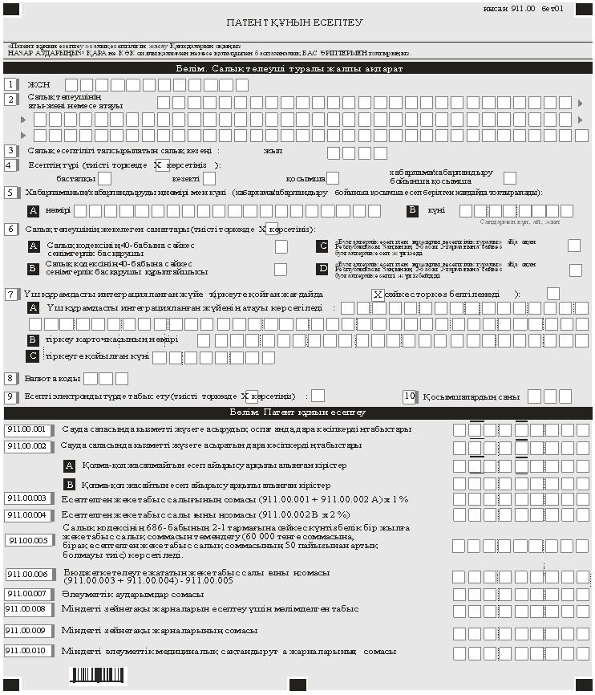

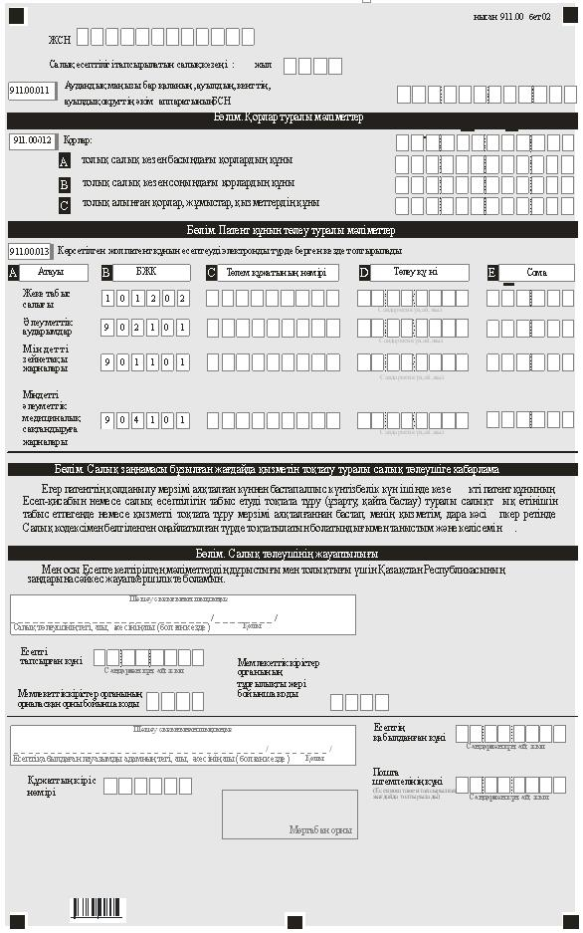

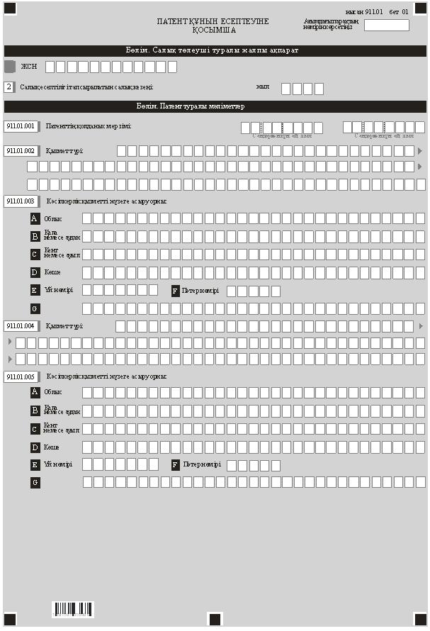

|  |  |
| --- | --- |
|  | Қазақстан Республикасы Премьер-Министрінің Бірінші орынбасары -  Қазақстан Республикасы Қаржы министрінің 2019 жылғы 13 қарашадағы № 1255 бұйрығына 4-қосымша |
|  | Қазақстан Республикасы Қаржы министрінің 2018 жылғы 12 ақпандағы № 166 бұйрығына 69-қосымша |

**"Патент құнын есептеу (911.00-нысан)" салық есептілігін жасау қағидалары**

**1-тарау. Жалпы ережелер**

      1. Осы "Патент құнын есептеу (911.00-нысан)" салық есептілігін жасау қағидалары (бұдан әрі - Қағидалар) "Салық және бюджетке төленетін басқа да міндетті төлемдер туралы" Қазақстан Республикасының 2017 жылғы 25 желтоқсандағы Кодексіне (Салық кодексі) сәйкес әзірленген және "Патент құнын есептеу"-ге арналған патент алу үшін салық есептілігі нысанын (есепті) (бұдан әрі - есеп) жасау тәртібін айқындайды. Патент құнына жеке табыс салығы (төлем көзінен ұсталатын жеке табыс салығын қоспағанда) және әлеуметтік төлемдер кіреді. Есепті патент негізіндегі арнаулы салық режимін қолданатын дара кәсіпкерлер жасайды.

      2. Есеп есептің өзінен (911.00-нысан) және патент негізіндегі арнаулы салық режимін қолдану үшін қажетті ақпаратты көрсетуге арналған қосымшадан (911.01-нысан) тұрады.

      3. Есепті толтыру кезінде түзетулерге, өшіруге және тазалауға жол берілмейді.

      4. Көрсеткіштер болмаған кезде есептің тиісті торкөздері толтырылмайды.

      5. Есепке қосымша есепте тиісті көрсеткіштерді ашуды талап ететін жолдар толтырылған кезде міндетті тәртіпте жасалады.

      6. Есепке қосымшалардың парағында бар жолдардағы көрсеткіштердің саны асып кеткен жағдайда есепке қосымшаның осындай парағы қосымша толтырылады.

      7. Осы Қағидаларда мынадай арифметикалық таңбалар қолданылады: "-" - алу; "х" - көбейту.

      8. Соманың теріс мәні есептің тиісті жолының (бағанының) бірінші сол жақтағы торкөзінде "-" белгісімен белгіленеді.

      9. Есепті жасау кезінде:

      1) қағаз тасығышта - қара немесе көк сиялы қаламмен немесе қаламұшпен, баспаханалық бас әріптермен немесе баспа құрылғысын пайдалана отырып толтырылады;

      2) электрондық нысанда - Салық кодексінің 208-бабына сәйкес толтырылады.

      10. Салық төлеуші (салық агенті) есепті Салық кодексінің 204-бабы 2-тармағына сәйкес қағаз және (немесе) электрондық жеткізгіштерде қазақ және (немесе) орыс тілдерінде жасайды, қол қояды, (электрондық цифрлық қолтаңбамен) куәландырады.

      11. Есепті табыс ету кезінде:

      1) келу тәртібінде қағаз жеткізгіште - екі данада жасалады, бір данасы декларацияны қабылдаған мемлекеттік кірістер органы қызметкерінің тегі, аты, әкесінің аты (ол болған кезде) мен қойылған қолы және мөрдің бедері (штемпелі) белгісімен салық төлеушіге қайтарылады;

      2) хабарламасы бар тапсырыс хатпен пошта арқылы қағаз жеткізгіште - салық төлеуші пошта немесе өзге де байланыс ұйымының хабарламасын алады;

      3) ақпараттарды компьютерлік өңдеуге жол беретін электрондық нысанда - салық төлеуші мемлекеттік кірістер органдарының салық есептілігін қабылдау жүйесі салық есептілігін қабылданғаны немесе қабылданбағандығы туралы хабарлама алады.

      12. "Салық төлеуші туралы жалпы ақпарат" бөлімдерінде қосымшалар есептің "Салық төлеуші туралы жалпы ақпарат" бөлімінде көрсетілген тиісті деректері көрсетіледі.

**2-тарау. Есепті толтыру бойынша түсіндірме (911.00-нысан)**

      13. "Салық төлеуші туралы жалпы ақпарат" бөлімінде салық төлеуші мынадай деректерді көрсетеді:

      1) салық төлеушінің жеке сәйкестендіру нөмірі (бұдан әрі - ЖСН);

      2) дара кәсіпкердің тегі, аты, әкесінің аты (ол болған кезде) немесе атауы.

      Салық міндеттемесін мүлікті сенімгерлікпен басқару шартына сәйкес немесе сенімгерлікпен басқару туындайтын өзге жағдайларда сенімгерлікпен басқарушы орындаған кезде жолда сенімгерлікпен басқарушы жеке тұлғаның тегі, аты, әкесінің аты (ол болған кезде) немесе құрылтай құжаттарына сәйкес сенімгерлікпен басқарушы заңды тұлғаның атауы көрсетіледі;

      3) салық есептілігі (есеп) табысетілетін салық кезеңі (араб сандарымен көрсетіледі);

      4) есеп түрі. Тиісті торкөздер есептің Салық кодексінің 206-бабында көрсетілген салық есептілігінің түрлеріне жатқызылуы ескеріле отырып, белгіленеді;

      5) хабарламаның нөмірі мен күні. Торкөздер Салық кодексінің 206-бабы 3-тармағының 4) тармақшасында көзделген хабарлама бойынша табыс етілген жағдайда белгіленеді;

      6) салық төлеушінің бөлек санаттары. Торкөздер егер салық төлеуші А немесе В, C немесе D торкөздерінде көрсетілген санаттардың біріне жатқан жағдайда белгіленеді;

      А - Салық кодексінің 40-бабына сәйкес сенімгерлік басқарушы;

      В - Салық кодексінің 40-бабына сәйкес сенімгерлік басқарушы құрылтайшысы;

      С - "Бухгалтерлік есеп пен қаржылық есептілік туралы" Қазақстан Республикасы 2007 жылғы 28 ақпандағы Заңының (бұдан әрі - "Бухгалтерлік есеп пен қаржылық есептілік туралы" Заңы) 2-бабы 2-тармағына сәйкес бухгалтерлік есепті жүргізеді;

      D - "Бухгалтерлік есеп пен қаржылық есептілік туралы" Заңының 2-бабы 2-тармағына сәйкес бухгалтерлік есепті жүргізбейді;

      7) үш құрамдасты интеграцияланған жүйе.

      Егер салық төлеуші Салық кодексінің 686-бабы 2-1-тармағына сәйкес мемлекеттік кіріс органдарына деректерді тіркеу және беру функциясы бар бақылау-касса машинасын немесе үш құрамдасты интеграцияланған жүйесін тіркеуге қойған жағдайда торкөз белгіленеді

      А - Үш құрамдасты интеграцияланған жүйенің және иесінің атауы көрсетіледі;

      В - Тіркеу карточкасының нөмірі көрсетілелді;

      С - Үш құрамдасты интеграцияланған жүйені тіркеуге қойылған күн көрсетіледі;

      8) "Кеден декларацияларын толтыру үшін пайдаланылатын жіктеуіштер туралы" Кеден одағы комиссиясының 2010 жылғы 20 қыркүйектегі № 378 шешімімен бекітілген 23 "Валюталар жіктеуіші" қосымшасына сәйкес валюта коды;

      9) торкөз есеп электронды түрде табыс етілген кезде белгіленеді;

      10) табыс етілген қосымшалардың саны.

      14. "Патент құнын есептеу" бөлімінде:

      1) 911.00.001 жолында Салық кодексінің көрсетілген бабының 6-тармағына сәйкес жүргізілетін түзетулер ескеріле отырып, Салық кодексінің 681-бабына сәйкес айқындалған сауда саласында қызметті жүзеге асыруды қоспағанда, дара кәсіпкердің кірістері сомасы көрсетіледі;

      2) 911.00.002 жолында Салық кодексінің 681-бабы 6-тармағына сәйкес жүргізілетін түзетулер ескеріле отырып, Салық кодексінің 681-бабына сәйкес айқындалған сауда саласында қызметті жүзеге асыруды қоспағанда, дара кәсіпкердің кірістері сомасы көрсетіледі:

      А - қолма-қол ақшасыз есеп айырысу жолымен алынған кірістер;

      В - қолма-қол ақшамен есеп айырысу жолымен алынған кірістер;

      3) 911.00.003 жолында ((911.00.001 + 911.00.002 А) х 1 %) формуласы бойынша айқындалатын, есептелген жеке табыс салығы сомасы көрсетіледі. Бұл ретте есептелген салық сомасы 1 теңгеге дейін дөңгелектенуі тиіс: 50 және одан көп тиындағы сома бір теңге ретінде қабылданады, 50 тиыннан төмен сома есепке қабылданбайды;

      4) 911.00.004 жолында: 911.00.002 В х 2 % формуласы бойынша айқындалатын, есептелген жеке табыс салығы сомасы көрсетіледі.

      Бұл ретте есептелген салық сомасын 1 теңгеге дейін дөңгелектенуі тиіс: 50 және одан көп тиындағы сома бір теңге ретінде қабылданады, 50 тиыннан төмен сома Есепке қабылданбайды;

      5) 911.00.005 жолында Салық кодексінің 686-бабының 2-1-тармағына сәйкес күнтізбелік бір жылға жеке табыс салық соммасын төмендету (60 000 тенге соммасына, бірақ есептелген жеке табыс салық соммасының 50 пайызынан артық болмауы тиіс) көрсетіледі.

      Мемлекеттік кіріс органдарына деректерді тіркеу және беру функциясы бар бақылау-касса машинасын немесе үш құрамдасты интеграцияланған жүйесін тіркеуге алғаш рет қойған кезеңде соңғы кезекті немесе қосымша патент құнының есептілігінде жеке табыс салығының соммасын есептеген кезде салықты төмендету жалпы толық салық кезеңі үшін бір мезетте жүзеге асырылады;

      6) 911.00.006 жолында (911.00.003+911.00.004) - 911.00.005 формуласы бойынша айқындалатын, есептелген жеке табыс салығы сомасы көрсетіледі.

      7) 911.00.007 жолында "Міндетті әлеуметтік сақтандыру туралы" Қазақстан Республикасының 2003 жылғы 25 сәуірдегі Заңына сәйкес есептелген Мемлекеттік әлеуметтік сақтандыру қорына әлеуметтік аударымдар сомасы көрсетіледі;

      8) 911.00.008 жолында Қазақстан Республикасының Зейнетақымен қамсыздандыру туралы заңнамасында белгіленген тәртіпте айқындалатын жинақтаушы зейнетақы қорларына міндетті зейнетақы жарналарын есептеу үшін мәлімделген табыс көрсетіледі;

      9) 911.00.009 жолында Қазақстан Республикасының зейнетақы заңнамасында белгіленген тәртіпте айқындалатын жинақтаушы зейнетақы қорларына міндетті зейнетақы жарналарының сомасы көрсетіледі;

      10) 911.00.010 жолында "Міндетті әлеуметтік медициналық сақтандыру туралы" 2015 жылғы 16 қарашадағы Қазақстан Республикасының Заңына сәйкес міндетті әлеуметтік медициналық сақтандыруға жарналарының сомасы көрсетіледі.

      11) 911.00.011 жолында дара кәсіпкердің орналасқан жері бойынша аудандық маңызы бар қаланың, ауылдың, кенттің, ауылдық округтiң әкім аппаратының БСН көрсетіледі.

      Бұл ретте мемлекеттік кірістер органында дара кәсіпкер ретінде тіркеу есебіне қою кезінде мәлімдеген дара кәсіпкердің қызметінің басым бөлігі жүзеге асырылатын орын дара кәсіпкердің орналасқан орны болып танылады.

      15. "Қорлар бойынша деректер":

      911.00.012 жолында қорлардың құны көрсетіледі:

      А - жолында толық салық кезен басындағы қорлардың құны көрсетіледі;

      В - жолында толық салық кезен соңындағы қорлардың құны көрсетіледі;

      С - жолында толық алынған қорлар, жұмыстар, қызметтердің құны көрсетіледі;

      Бұл жол тек үш құрамдасты интеграцияланған жүйені қолданған жағдайда толтырылады.

      16. Есеп электрондық түрде берілген кезде "Патент құнын төлеу туралы мәліметтер" бөлімінде 911.00.013 А, 911.00.013 В, 911.00.013 С, 911.00.013 D, 911.00.013 Е жолдарында Салық кодексінің 685-бабына сәйкес төленген жеке табыс салығы, әлеуметтік аударымдар, міндетті зейнетақы жарналары мен міндетті әлеуметтік медициналық сақтандыруға жарналары бойынша мәліметтер (төлемнің атауы, БСК (бюджет сыныптамасының коды), төлем құжатының нөмірі, төленген күні, сомасы) көрсетіледі.

      17. "Салық заңнамасы бұзылған жағдайда қызметін тоқтату туралы салық төлеушіге хабарлама" бөлімінде егер патенттiң қолданылу мерзiмi аяқталған күннен бастап алпыс күнтізбелік күн ішінде кезекті патент құнының Есеп-қисабын немесе салық есептілігін табыс етуді тоқтата тұру (ұзарту, қайта бастау) туралы салықтық өтінішін табыс етпегенде немесе қызметті тоқтата тұру мерзімі аяқталғаннан бастап, оның қызметі, дара кәсіпкер ретінде Салық кодексімен белгіленген оңайлатылған түрде тоқтатылатын болатындығымен таныстым және келісемін деген көрсетіледі.

      18. "Салық төлеушiнiң жауапкершiлiгi" бөлімінде:

      1) "Салық төлеушінің аты-жөні" жолында жеке басын куәландыратын құжаттарға сәйкес дара кәсіпкердің тегі, аты, әкесінің аты (ол болған кезде);

      2) есептің мемлекеттік кірістер органына тапсырған күні;

      3) орналасқан жері бойынша мемлекеттік кірістер органының коды көрсетіледі.

      Бұл ретте мемлекеттік кірістер органында дара кәсіпкер ретінде тіркеу есебіне қою кезінде мәлімдеген дара кәсіпкердің қызметінің басым бөлігі жүзеге асырылатын орын дара кәсіпкердің орналасқан орны болып танылады;

      4) тұрғылықты жері бойынша мемлекеттік кірістер органының коды.

      Бұл ретте Қазақстан Республикасының азаматтарды тіркеу туралы заңнамасына сәйкес азаматты тіркеу орны жеке тұлғаның тұрғылықты жері болып танылады;

      5) "Есепті қабылдаған лауазымды адамның аты-жөні" жолында Есепті қабылдаған мемлекеттік кірістер органы қызметкерінің тегі, аты, әкесінің аты (ол болған кезде) көрсетіледі;

      6) Салық кодексінің 209-бабы 2-тармағына сәйкес мемлекеттік кірістер органы қызметкерімен есептің қабылданған күні көрсетіледі;

      7) мемлекеттік кірістер органы берген Есептің кіріс нөмірі көрсетіледі;

      8) пошта штемпелінің күні.

      Пошта немесе өзге байланыс ұйымы қойған пошта штемпелінің күні көрсетіледі.

      Осы тармақтың 5), 6), 7) және 8) тармақшаларын декларацияны қағаз жеткізгіште қабылдаған мемлекеттік кірістер органының қызметкері толтырады.

**3-тарау. 911.01-нысанын толтыру бойынша түсіндірме**

      19. 911.01 нысаны патент алу үшін қажетті ақпаратты көрсетуге арналған және дара кәсіпкермен міндетті тәртіпте толтыруы тиіс.

      20. "Патент туралы мәліметтер" бөлімінде:

      1) 911.01.001 жолында патент негізіндегі арнаулы салық режимін қолданатын мерзімі көрсетіледі;

      2) 911.01.002 жолында жүзеге асырылып жатқан кәсіпкерлік қызметтің түрі көрсетіледі;

      3) 911.01.003 А, 911.01.003 В, 911.01.003 С, 911.01.003 D, 911.01.003 Е, 911.01.003 F жолдарында кәсіпкерлік қызметті жүзеге асыру орны (облыс, қала немесе аудан, кент немесе ауыл, көшенің атауы, үй және пәтер нөмірі (болған жағдайда)) көрсетіледі.

      911.01.003 G жолында коммерциялық жылжымайтын мүлiк объектiлерiнің, сондай-ақ сауда объектілерінің атауы, коммерциялық жылжымайтын мүлiк объектiлерінде, сондай-ақ сауда объектілерінде кәсіпкерлік қызметті жүзеге асыру кезінде бөлімнің нөмірі немесе атауы көрсетіледі. Кәсіпкерлік қызметті автомобильмен жолаушылар және жүк тасымалдау саласында жүзеге асырған жағдайда 911.01.003 G жолында нөмірі мен жүру бағыты көрсетіледі;

      4) мүлікті жалға беру бойынша қызметін әртүрлі елді мекендерде жүзеге асырған жағдайда қосымша мына жолдар толтырылады:

      911.01.004 - жүзеге асырылатын қызмет түрі;

      911.01.005 - дара кәсіпкер орналасқан (тіркеу) орнынан бөлек кәсіпкерлік қызметті жүзеге асырудың өзге орны.

© 2012. Қазақстан Республикасы Әділет министрлігінің «Қазақстан Республикасының Заңнама және құқықтық ақпарат институты» ШЖҚ РМК